A Indústria Gráfica de Embalagens é a que mais pode se beneficiar da Inteligência Artificial
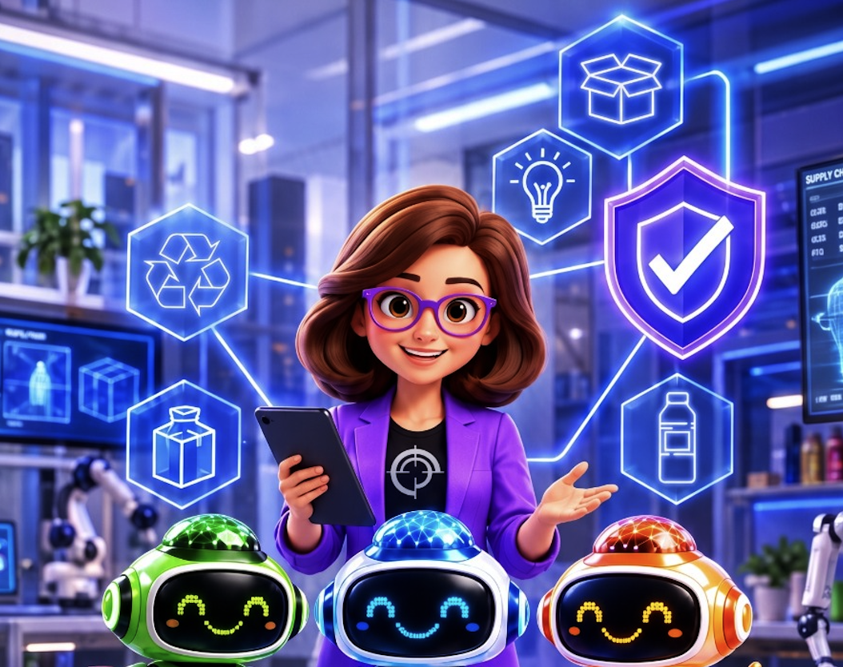
No futuro próximo a IA será indispensável para nos ajudar a saber mais e não menos!

Em 1875 as juntas comerciais do Brasil passaram a exigir o registro dos rótulos dos produtos para prevenir casos de plágio estavam acontecendo.
Os Primeiros impressos surgiram na China onde monges budistas criaram a técnica da Xilogravura para imprimir suas Sutras a partir do ano 670. A xilogravura (impressão com (Matrizes de madeira gravadas) é considerada a mãe de todas as técnicas de impressão.
Está técnica chegou a Europa onde as primeiras oficinas gráficas passaram a imprimir as imagens de Santos usados para proteger as casas onde as famílias eram deles devotas. Nesta mesma época tornaram-se populares a impressão de cartas de baralho, um passatempo necessário em países com neve nos invernos gelados que obrigavam as pessoas a passavam muito tempo dentro de casa e precisavam encontrar formas de se distrair.
Os rótulos, entretanto, surgiram muito tempo depois e se disseminaram através do comércio que precisava identificar os produtos de
comerciantes que passaram a identificar cada peça com sua marca.
Um rótulo de identificação de peças de seda vendidas por um comerciante de Veneza de 1695 que aparece no livro “The Art of Label “é um exemplo documentado.
Mas a introdução da primeira caixa comercial de cartão é atribuída à Inglaterra em 1817, e a caixa dobrável produzida em escala industrial, com corte e vinco em impressora, surge em 1879, nos EUA.
Esta introdução é importante quando lembramos que a biblia de Gutemberg foi publicada em 1455 dando início a indústria gráfica que se desenvolveu na Alemanha, berço das principais máquinas impressoras e de importantes casas editoriais que transformaram este país no principal centro de impressão editorial do mundo. Foi lá que o livro de Hans Stadem publicado em Marburgo em 1557, apresenta à Europa as primeiras imagens do Brasil.
Foi lá também que o livro “Mundos Novus”, escrito pelo navegador Américo Vespúcio, foi publicado em Augisburg por Matin Waldseemüeller.
Neste Livro aparece um mapa do novo continente descoberto por Colombo onde Waldseemüller escreveu o nome América que acabou se tornando o nome do novo continente em homenagem ao autor do Livro Américo Vespucio e Colombo teve aguardar até 1819 quando o nome “Colômbia” foi adotado oficialmente em homenagem a ele.
Esta introdução é necessária para entendermos que as Artes Gráficas surgiram em no século XV com a criação de Gutenberg mas as embalagens gráficas surgiram apenas séculos depois. O mesmo está acontecendo agora quando muitas gráficas estão migrando para a produção de Embalagens.
A embalagem que encontramos no mercado é resultado da Ação de uma cadeia Complexa e Multidisclinar onde atuam especialistas de diversas disciplinas e especialidades.
Passei décadas treinando indústrias gráficas sobre o “Programa de inteligência de Embalagem” e percebi que a maior dificuldade desse treinamento é explicar que quando entra no setor de embalagem, a Gráfica deixa de concorrer apenas com outras gráficas e passa a concorrer com todas as outras indústrias desse setor, ela precisa passar a entender de Embalagem e não apenas de seu ramo industrial.
É nesse ponto que a Inteligência Artificiaal faz grande diferença para as Gráficas porque a principal contribuição da IA é nos fazer saber mais sobre Embalagem, seu coplexo e multidisciplinar “Ecossistema” repleto interconexões transversais entre seus players e nos ajudar a ter insghts e informaçãoes qualificadas para nossos Projetos.
Além de nos dar mais segurança nas decisões que precisamos tomar no nosso dia dia, a IA nos ajuda a resolver dúvidas, agilizar processos e ser um assistente altamente qualificado que acompanha nosso trabalho eestá sempre presente para elevar o conhecimenrto que utilizamos pata realizar nossas tarefas.
Perguntem para a Inteligência Artificial, peça a ela para descrever detalhadamente o que é, como está estruturado passo a passo um “Projeto de Embalagem” e vocês terão uma ideia melhor sobre porque não é possível para um único profissional compreender toda a complexidade desse projeto e por isso precisamos ter um assistente de IA para nos ajudar a atuar num nível melhor, acertar mais e errar menos porque nosegmento de embalagem, os erros custam muito caro.
Os demais segmentos do setor de Embalagem não tem como a gráfica um período inicial onde ela se dedicava a produzir outra coisa que não fosse embalagem, eles não precisaram se adaptar a uma nova atividade porque sempre fizeram a mesma coisa. Mas a Indústria gráfica pode obter vantagem competitiva ao adotar a AI para concretizar sua transição para o setor de embalagem com mais informação e com um suporte que realmente faz diferença.
Para concluir, é fundamental aprender a usar regularmente uma IA e utilizá-la diariamente fazendo perguntas para aprender mais e não apenas para tirar dúvidas e resolver problemas. Felizmente foi criada no Brasil com apoio e tecnologia da Amazon AWS uma IA Profissional, exclusivamente dedicada ao setor de Embalagem que conhece nosso mercado e está pronta para apoiar com acesso gratuito para todos os profissionais e gestores da Indústria gráfica brasileira. Chama-se Inteligência de Embalagem 5.0 e o link está disponível a seguir junto com as fontes:

Fabio Mestriner
Design, Professor e Escritor. Curador de Conteúdo da IE 5.0

Fontes:
História da Embalagem no Brasil – ABRE 2026
The Art of Label – Robert Opie – Chartwell books – 1987
História da Escrita, do Papel, da Gravura e da Imprensa –
Fabio Mestriner - M Books 2014
Inteligiencia de Embalagem 5.0 - https://www.packaging.ia.br

